附件1：玉溪农业职业技术学院党建活动室桌椅采购目录明细

序号 | 图片 | 名称 | 规格型号 | 单位 | 数量 | 单价/元 | 金额/元 | 备注
1 | 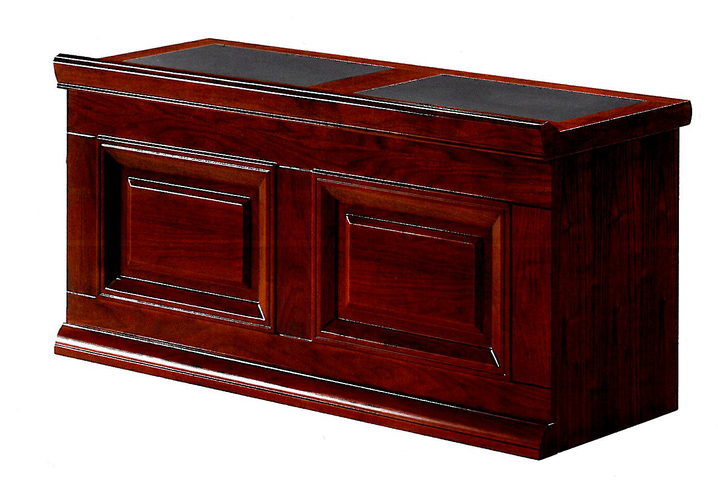 | 主席台 | 1.6m×0.6m×0.79m | 张 | 2 |  |  | 1、贴面材料：采用进口实木皮,可采用美国大西洋牌胡桃木皮，实木皮饰面，厚度0.8mm；3、基材：采用吉林露水河高密度板,优质绿色环保产品,甲醛含量≤1.0mg/L密度≥760kg/m3,静曲张度≥51.2Mpa,吸水膨胀率≤8.1%。4、油漆：面漆采用“大宝”PU聚脂漆,底漆采用PE不饱和树脂漆，符合欧洲环保要求。
2 | 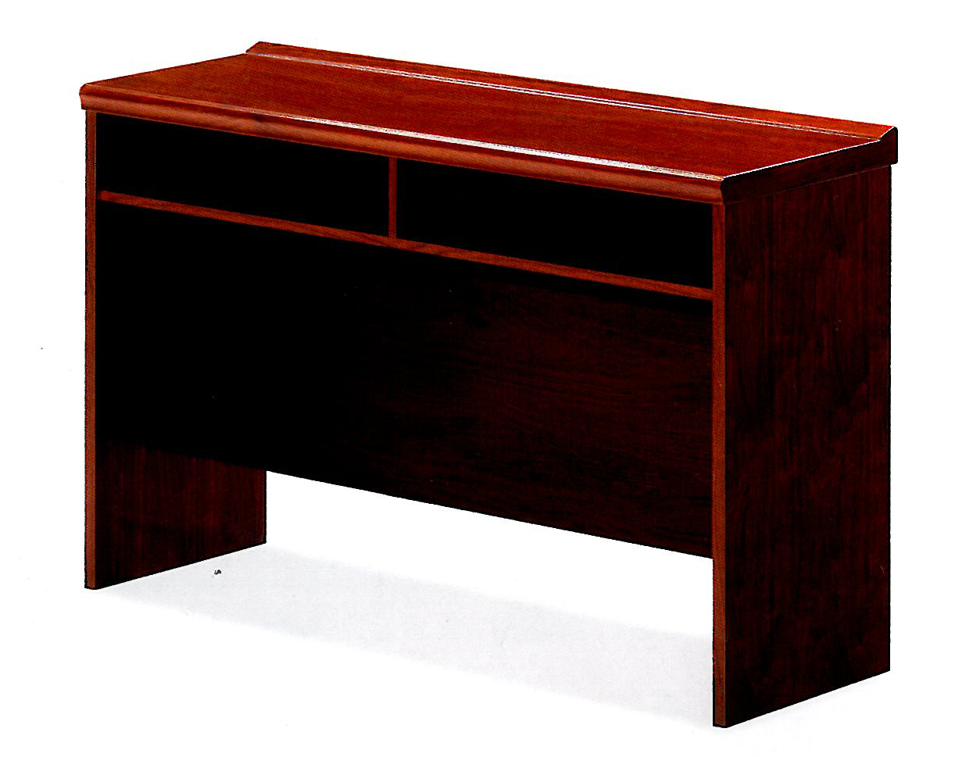 | 条形桌 | 定制  1.4m×0.5m×0.76m | 张 | 25 |  |  | 1、贴面材料：采用进口实木皮,可采用美国大西洋牌胡桃木皮，实木皮饰面，厚度0.8mm；3、基材：采用吉林露水河高密度板,优质绿色环保产品,甲醛含量≤1.0mg/L密度≥760kg/m3,静曲张度≥51.2Mpa,吸水膨胀率≤8.1%。4、油漆：面漆采用“大宝”PU聚脂漆,底漆采用PE不饱和树脂漆，符合欧洲环保要求。
3 | 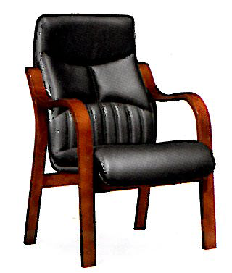 | 主人椅 |  | 把 | 4 |  |  | 1、木架优质橡木架  面料：选用意大利“阳光”牌小牛皮(1.0mm厚)，经液态浸色及防潮、防污等工艺处理，皮面更加柔软舒适，光泽持久性；  2、辅料：采用杜邦公司的PU成型发泡高密度海绵，表面有一层保护面，可防氧化，防碎,经过HD测试永不变形；
4 | 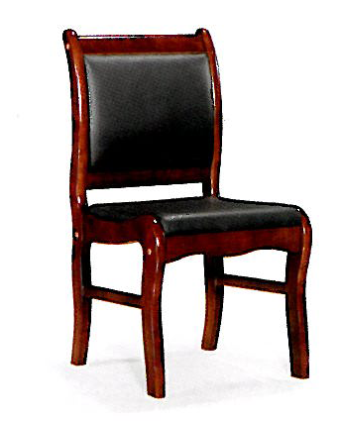 | 会议椅 |  | 把 | 50 |  |  | 1、木架优质橡木架  面料：选用意大利“阳光”牌小牛皮(1.0mm厚)，经液态浸色及防潮、防污等工艺处理，皮面更加柔软舒适，光泽持久性；  2、辅料：采用杜邦公司的PU成型发泡高密度海绵，表面有一层保护面，可防氧化，防碎,经过HD测试永不变形；
5 | 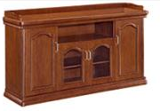 | 茶水柜 | 1.6m×0.47m×0.83m | 个 | 1 |  |  | 1、贴面材料：采用进口实木皮,可采用美国大西洋牌胡桃木皮，实木皮饰面，厚度0.8mm；3、基材：采用吉林露水河高密度板,优质绿色环保产品,甲醛含量≤1.0mg/L密度≥760kg/m3,静曲张度≥51.2Mpa,吸水膨胀率≤8.1%。4、油漆：面漆采用“大宝”PU聚脂漆,底漆采用PE不饱和树脂漆，符合欧洲环保要求。
 |  | 合计 | 大写：

